新龙湖小二班

2024.4.7

•今日出勤：今日应到20人，实到18人。宝宝们都已经渐渐适应幼儿园的生活啦！

**王沐辰、王希、杨苏川、朱梦琳、霍思远、陶语珊、邵锦兮、邵嘉悦、李明哲、顾芯蕊、丁嘉熠、吴晔、徐乐晴、郑安筠、周奕欢、陈硕、彭晨熙**都能够开开心心来幼儿园，越来越棒了哦！

 **晨 间 活 动 篇**  

../Downloads/52243C96A7BC4896D439F0DE7073A288.png今日早点：鲜牛奶、多样饼干、葡萄干

所有宝宝都把点心和牛奶吃完了，很棒哦！吃完点心宝宝们自主选择喜欢的区域进行游戏！

**集 体 活 动 篇**  

* **手指点画：花儿真美丽**
* **活动目标：**

**1.能用手指点画，来表现大小不同的花朵。**

**2.感知春天的美丽，体验手指点画带来的创作乐趣。**

**活动内容：**

春天的花竞相开放，红的像火，黄的如金，粉的似霞……到处都是五彩缤纷的景象。用手指点画,具有一般用画笔无法获得的乐趣。孩子们用自己的手指印加上一些简单的笔划,就可以绘画出无数生动活泼、新奇有趣的画面。本次活动主要是让孩子在手指点画花儿的基础上，表现大小不同的花朵，感知春天的美丽。**王沐辰、王希、杨苏川、朱梦琳、霍思远、陶语珊、邵锦兮、邵嘉悦、李明哲、顾芯蕊、丁嘉熠、吴晔、徐乐晴、郑安筠、周奕欢、陈硕、彭晨熙**能够按照要求进行操作，积极举手回答问题，很棒哦！

**一 日 生 活 篇**  

../Downloads/52243C96A7BC4896D439F0DE7073A288.png**健 康 生 活**

观察时间：2024/4/7

观察对象：小二班来园幼儿

所属领域：健康领域

观察目的：幼儿的生活习惯和自理能力

观察内容：

../Downloads/52243C96A7BC4896D439F0DE7073A288.png**午 餐**../Downloads/52243C96A7BC4896D439F0DE7073A288.png

今天的午餐吃的是：藜麦饭、洋葱炒猪肝、苋菜炒豆瓣、菠菜鱼丸汤

下午点心：芝麻汤圆

水果：苹果、蓝莓

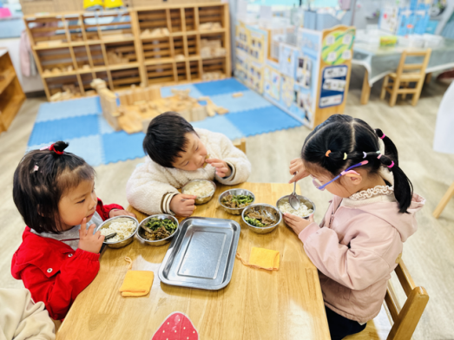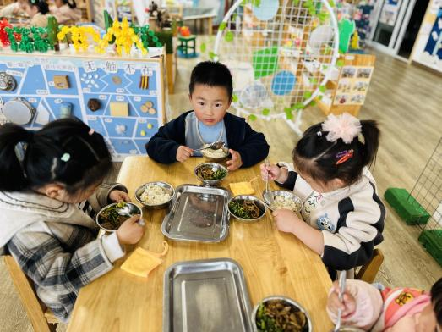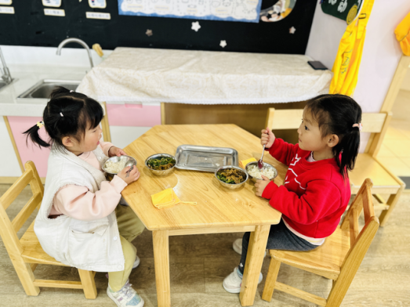

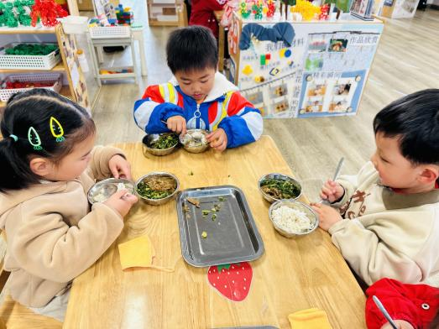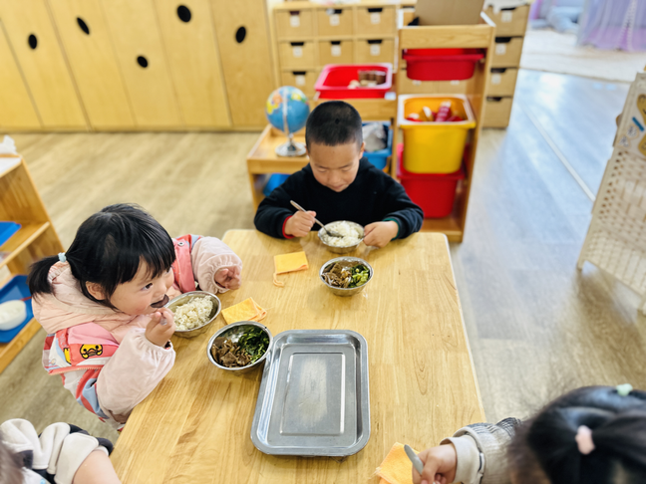

../Downloads/52243C96A7BC4896D439F0DE7073A288.png**午 睡**../Downloads/52243C96A7BC4896D439F0DE7073A288.png

今天宝宝们都在12点50前自主入睡喽，很厉害哦！